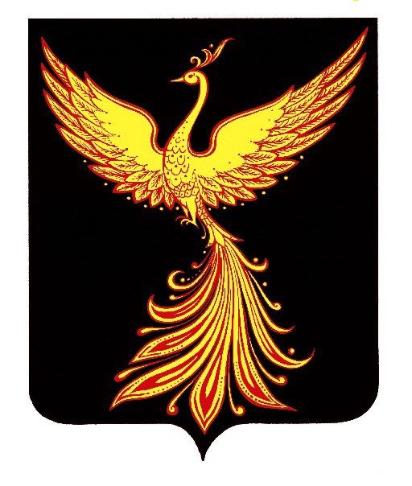

СОВЕТ ПАЛЕХСКОГО МУНИЦИПАЛЬНОГО РАЙОНА

Р Е Ш Е Н И Е

От 25 декабря 2018 № 94

О присвоении звания «Почетный гражданин Палехского муниципального района» Калининой С.А.

В соответствии с Положением о наградах Палехского муниципального района, утвержденного решением Совета района 25.02.2011 № 14 «Об утверждении Положения о наградах Палехского муниципального района» рекомендацией комиссии по законности, местному самоуправлению и социальной политике и рассмотрев ходатайство администрации Палехского сельского поселения Палехского муниципального района,
Совет Палехского муниципального района

РЕШИЛ:

1. Присвоить звание «Почетный гражданин Палехского муниципального района» за активную общественную деятельность в Палехском муниципальном районе Калининой Светлане Алексеевне.
2. Единовременное денежное вознаграждение произвести в соответствии с пунктом 6.1 Положения о присвоении звания «Почетный гражданин Палехского муниципального района».
3. Опубликовать настоящее решение в информационном бюллетене органов местного самоуправления Палехского муниципального района.

Глава Палехского
муниципального района И.В. Старкин

Председатель
Совета Палехского
муниципального района Т.В. Богданова

